Отчет Гурштын Ильи Эдуардовича
Группа 21312
Технология программирования
лабораторная работа №4

1) Сделал Fork репозитория https://github.com/DmitryL-PetrSU/lab4.git к себе на github
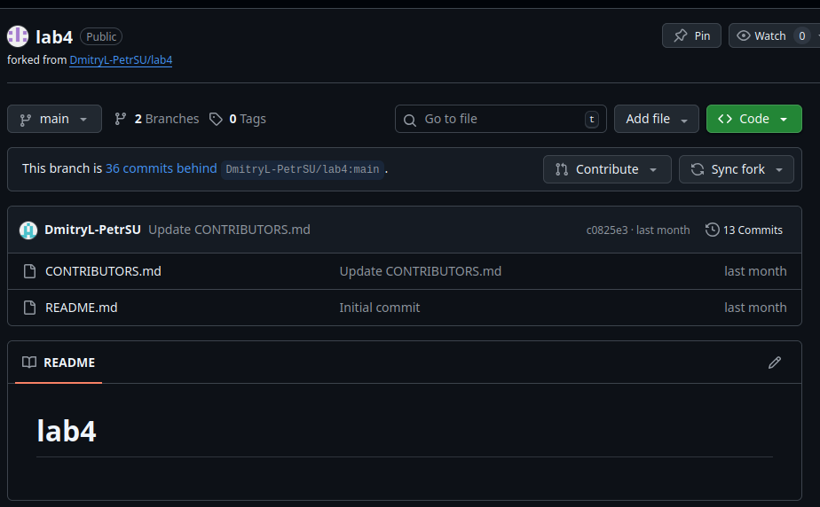
.
2) Клонировал репозиторий к себе на компьютер
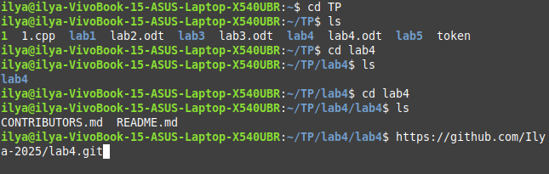
.
3) Добавил ссылку на оригинальный репозиторий под именем 'upstream'
git remote add upstream https://github.com/DmitryL-PetrSU/lab4.git

4) Создал и сразу переключился на новую ветку
git checkout -b add-Ilya-2025

5) Добавил в конец файла CONTRIBUTORS.md свою строку, сохранил файл.
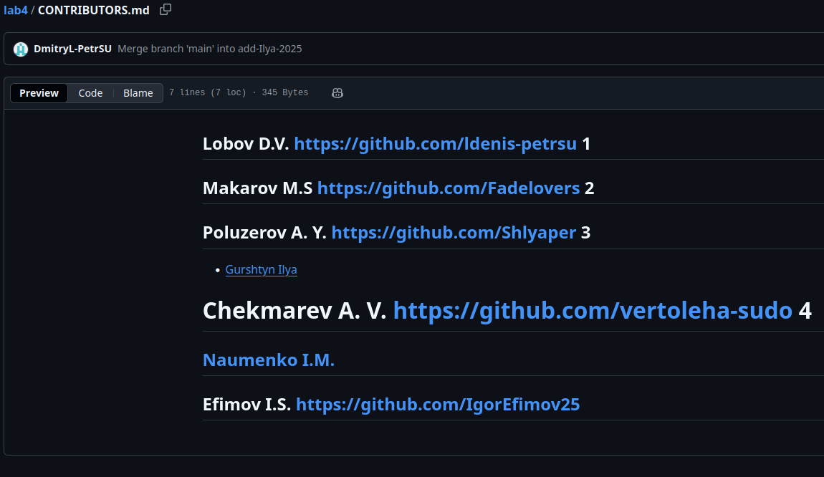
.
6) запушил к себе файлы с изменениями
git push -u origin add-Ilya-2025

7)После выполнения git push на странице моего «форка» на GitHub
появилась кнопка Compare & pull request. Нажал на неё и подошёл к преподавателю, сообщил что работа проделана и можно её проверять.


